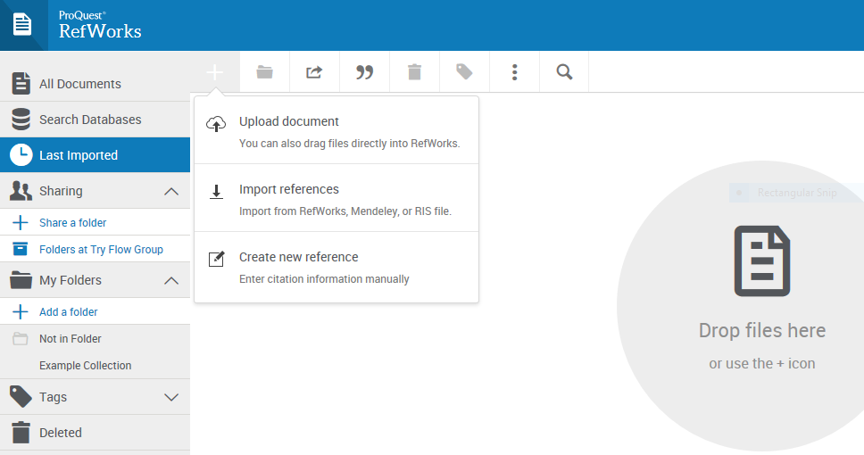

Klikkaa + merkkiä ja pääset tuomaan lähteitä eri tavoin omaan tietokantaasi;

kun haluat tallentaa lähteen, jota ei ole elektronisessa muodossa, niin jatka ”Create new refence”